Ogólnopolska Karta Dużej Rodziny

już obowiązuje 16-06-2014

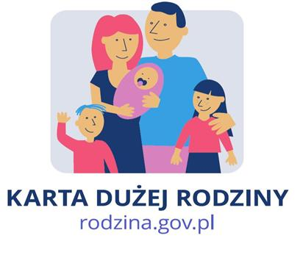

Od 16 czerwca br. obowiązuje ogólnopolska Karta Dużej Rodziny. Karta będzie wydawana bezpłatnie na wniosek członka rodziny. Rodzice będą mogli korzystać z niej dożywotnio, dzieci - do 18 roku życia lub do 25 w przypadku kontynuowania nauki.
Tańsze bilety na wydarzenia kulturalne, wystawy, muzea, przejazdy komunikacją publiczną, a nawet wakacje - na to mogą liczyć rodziny wielodzietne dzięki Karcie Dużej Rodziny. Wnioski o nią można składać już od 16 czerwca 2014.
Ogólnopolska Karta Dużej Rodziny to system zniżek dla rodzin wielodzietnych. Już od 16 czerwca każda rodzina z co najmniej trójką dzieci na utrzymaniu będzie mogła w swojej gminie złożyć wniosek o wydanie karty.
Liczba instytucji i firm, które zaoferują zniżki rodzinom będzie można znaleźć na stronie. Wszystkie miejsca oferujące zniżki będą opatrzone logo „Tu honorujemy Kartę Dużej Rodziny”.
Karta Dużej Rodziny przyznawana jest każdemu członkowi rodziny, także rodzinom zastępczym i rodzinnym domom dziecka. Rodzicom karta wydawana jest dożywotnio, dzieciom do ukończenia 18 lub 25 lat w przypadku kontynuowania nauki. Osoby niepełnosprawne otrzymają kartę na czas trwania orzeczenia o niepełnosprawności. Karta przyznawana jest bezpłatnie i bez względu na dochód.
Jak otrzymać Kartę Dużej Rodziny – wniosek o przyznanie Karty należy złożyć w gminie właściwej ze względu na miejsce zamieszkania (w przypadku Gminy Czudec - w Gminnym Ośrodku Pomocy Społecznej w Czudcu, budynek GOPS, pokój Nr 2). Składając wniosek o przyznanie Karty osoba okazuje oryginały lub odpisy następujących dokumentów:
- w przypadku rodzica lub małżonka – dokument potwierdzający tożsamość,
- w przypadku dzieci w wieku do 18 roku życia – akt urodzenia lub dokument potwierdzający tożsamość,
- w przypadku dzieci powyżej 18 roku życia – dokument potwierdzający tożsamość oraz zaświadczenie ze szkoły lub szkoły wyższej o planowanym terminie ukończenia nauki w danej placówce,
- w przypadku dzieci posiadających orzeczenie o umiarkowanym lub znacznym stopniu niepełnosprawności w wieku powyżej 18 roku życia – dokument potwierdzający tożsamość oraz orzeczenie.

Termin ważności Karty - rodzice mają otrzymywać Kartę Dużej Rodziny bezterminowo. Dzieci będą mogły korzystać ze swojej Karty:

• do ukończenia 18 roku życia,
• do ukończenia 25 lat w przypadku kontynuowania nauki,
• bez ograniczeń wiekowych gdy mają orzeczenie o umiarkowanym lub znacznym stopniu niepełnosprawności (na czas jego ważności).
Wniosek o wydanie karty dużej rodziny-pobierz

Dodatkowe informacje można uzyskać na stronie:
http://www.mpips.gov.pl/wsparcie-dla-rodzin-z-dziecmi/karta-duzej-rodziny/informacje/

Zainteresowane osoby zapraszamy do Gminnego Ośrodka Pomocy Społecznej w Czudcu, budynek GOPS Czudec, pokój Nr 2. Informacje dotyczące Karty Dużej Rodziny można również uzyskać kontaktując sie telefonicznie na nr 17 7172166

